**Лабораторна робота №2**

Розв’язання нелінійних рівнянь за чисельними методами

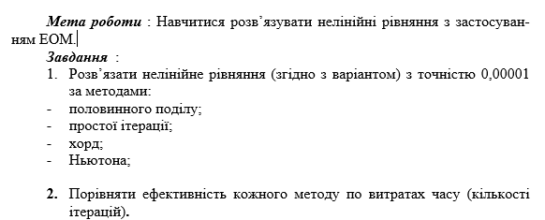



Короткі теоретичні відомості



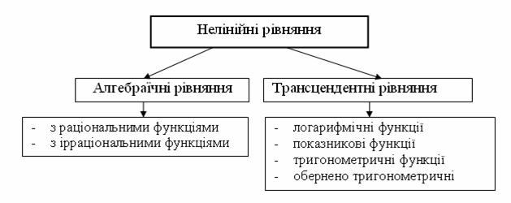

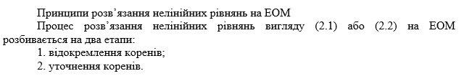

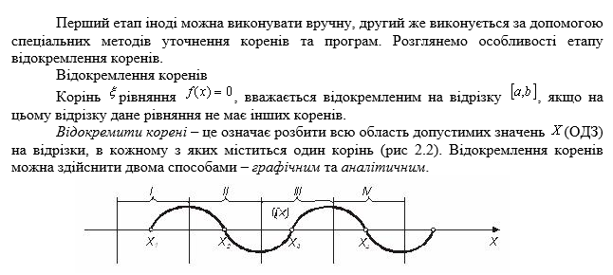





**Хід роботи**

1. Методика розв’язання задачі
2. Текст програми

1. Результат виконання

**Висновок:** на цій лабораторній роботі навчився розв’язувати нелінійні рівняння на ЕОМ.